Департамент образования Администрации города Екатеринбурга Муниципальное Бюджетное дошкольное образовательное учреждения Детский сад № 250

Методические материалы для развития творческих способностей детей с ОВЗ и детей -инвалидов. « Игры с фонариком»

Гнеушева Марина Андреевна

Воспитатель 1кк

Методическая разработка

Я предлагаем вам познакомиться с одним из эффективных и интересных игровых приёмов, с использованием электрического фонарика, который мы применяем на занятиях. Фонарик – это не игрушка, но с помощью него можно интересно организовать занятие. С помощью фонарика каждый ребёнок может себя почувствовать настоящим фокусником. Ребёнок по очереди освещает фонариком карточки и тут начинается самое интересное, ведь в этот момент они обладают рентгеновским зрением и легко могут определить, кто спрятался в домике, какой сок в коробке, с какой начинкой пирожок и т.д. Ничего сложного, а зрелище волшебное! Дети с удовольствием играют в такие игры и с нетерпением ждут следующих занятий. Благодаря этому игровому приёму, ребёнок легче и быстрее усваивает пройденный материал.

Данный игровой приём можно использовать: на групповых и  индивидуальных занятиях:

• при изучении лексического материала; знакомством окружающего мира;

• при решении математических задач;

• при работе над грамматическими категориями и в других образовательных областях.

Результат использования таких игр:

• повышение эмоционального, психологического, благополучия;

• улучшение запоминания нового материала;

• наличие потребностей в овладении новыми знаниями

 Использование игр с **фонариком** позволяет замотивировать детей на совместную игру на занятиях, улучшить концентрацию внимания. Разнообразие и вариативность дидактического материала, использование продуктивной и игровой деятельности позволяет ненавязчиво, опосредованно развивать и обогащать **знания детей**.

Такие игры можно подобрать для всех возрастов и по всем темам, охватывающим образовательно-педагогический процесс.

Педагог может сам выбрать тему игры, ее цель и задачи.

Игры с фонариками – очень увлекательный для детей и полезный для педагога инструмент в коррекционной работе. Игры с фонариками придают занятию немного загадочности и волшебства!

Развивают творческие способности : воображения, мышление, фантазию, интуицию, любопытство.

Если мы просто смотрим на картинку, ничего необычного не замечаем. Но стоит только поднести фонарик к изображению, сразу становятся видны вещи, спрятанные от наших глаз.

Так, на занятиях дети играют в разнообразные игры, стимулируя при этом и речевое развитие.

Игра с фонариком «Участник Великой Отечественной Войны»

Цель: познакомить детей с участниками ВОВ.

Инструкция:рассматриваем фотографию участника ВОВ. Можно предложить ребенку предположить, кем являлся участник на войне. Затем ребенок светит под карточку и называет военную технику или оружие времен ВОВ.

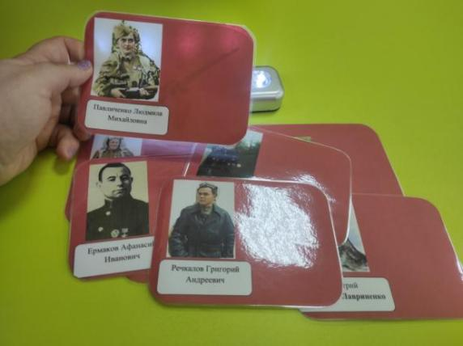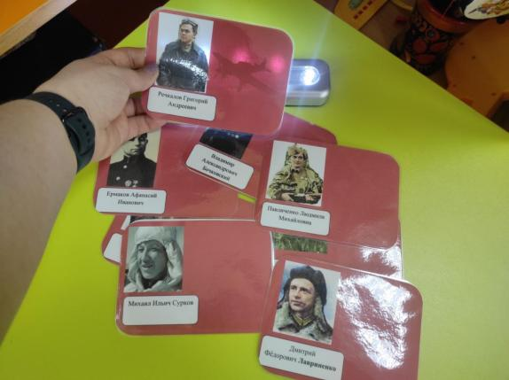

«Согласные и гласные звуки и буквы»

Цель:Закрепить умение определять звук в начале слова.

Инструкция: просим ребенка назвать предмет,изображенный на карточке. Определить звук, с которого это слово начинается. Затем с помощью фонарика проверяем.

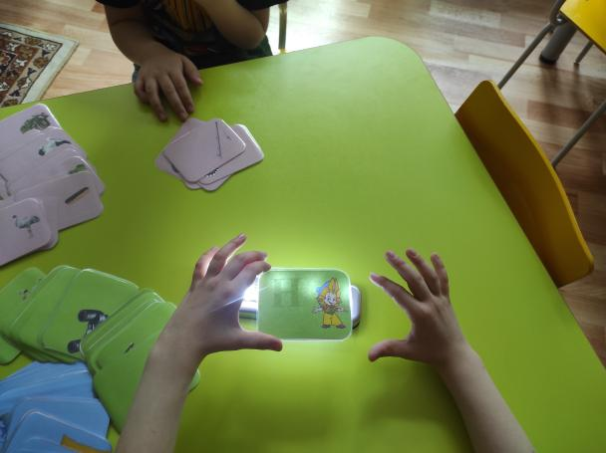

ЗОЖ « Полезные и вредные продукты»

Цель: Научится подразделять продукты на полезные и вредные.

Инструкция: Спрашиваем у ребенка какой продукт изображен на картинке. Ребенок определяет полезный или вредный. Проверяем .

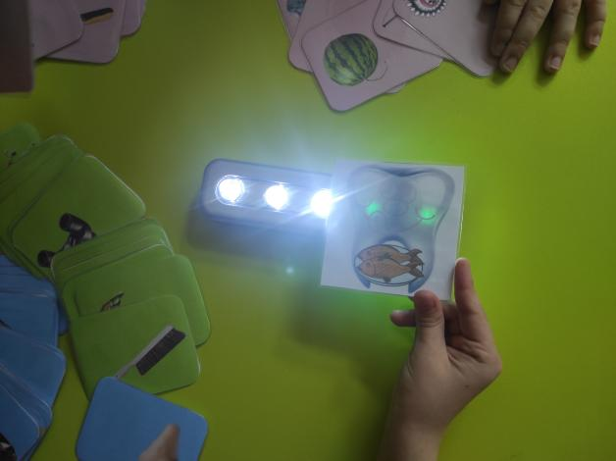

«Морские животные», « Дикие животные», «Насекомые»

Цель: Закрепить место обитания животных

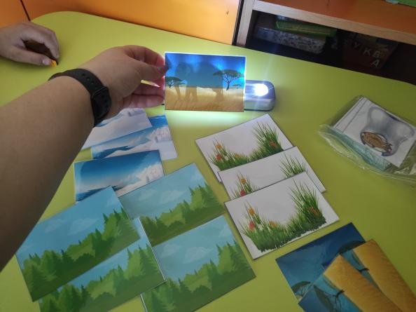

« Математические примеры»

Цель: Закрепить счет. Сложение и вычитания чисел.

Инструкция: Ребенок берет карточку, считает пример. Проверяем правильный ответ.

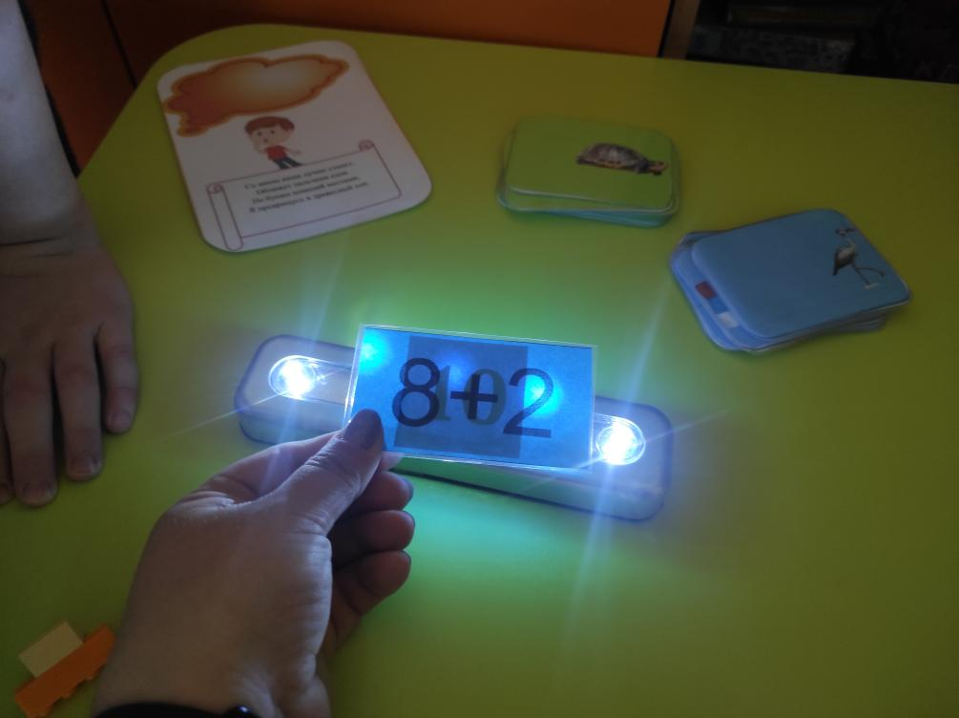

«Загадки»

Цель:Расширение запаса знаний и представлений об окружающем мире.

Инструкция: Зачитываем загадку, ребенок отгадывает. Проверяем правильный ответ.

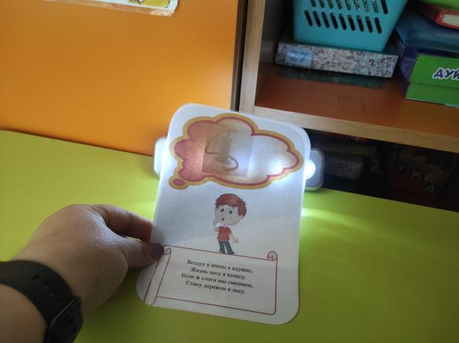

Использование игр с **фонариком** позволяет за мотивировать детей на совместную игру на занятиях, улучшить концентрацию внимания. Разнообразие и вариативность дидактического материала, использование продуктивной и игровой деятельности позволяет ненавязчиво, опосредованно развивать и обогащать **знания детей**.

